Analisis Algoritma
12 Maret 2017
8:19

Tujuan:

- Memahami mengapa analisa algoritma itu penting
- Mampu menggunakan istilah "Big-O" untuk menjelaskan lama waktu eksekusi
- Memahami lama waktu eksekusi (dalam istilah Big-O) pada operasi umum dalam list & dictionaries
- Memahami cara mengimplementasikan data dalam Python yang berdampak pada analisis algoritma
- Memahami cara membandingkan program Python sederhana

Untuk menyelesaikan satu problem dalam aplikasi komputer dapat dibuat banyak program yang berbeda untuk menyelesaikannya. Program yang mana yang lebih baik? Untuk mengetahui hal ini kita perlu belejar cara menganlisa sebuah algoritma.

Sebagai contoh problem:
Bagaimana cara menjumlahkan semua angka dalam sebuah deret?
( deret = tipe data list dalam Python)

Sebagi solusi dari problem di atas berikut dibuat DUA buah program (algoritma):

Algoritma-A:

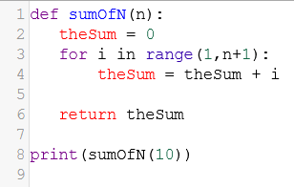

Algoritma-B:

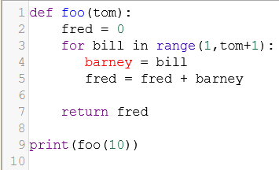

Algoritma yang mana yang lebih bagus?

Salah satu parameter dalam perbandingan algoritma adalah gaya penulisan program. Algortima-A dan Algoritma-B di atas memiliki fungsi yang sama yaitu menjumlahkan deret angka dalam sebuah list. Tetapi Algortima-B kurang bagus sebab lebih panjang dan ada perintah yang sebetulnya tidak perlu di lakukan yaitu "barney = bill" di baris ke-4. Sehingga dari sisi kecepatanpun sudah dapat di duga bahwa Algoritma-A lebih baik dari Algoritma-B.

Algoritma dikatakan lebih baik jika untuk menjalankan algoritma tersebut diperlukan waktu yang relatif lebih pendek dibanding dengan algoritma yang lain. Dengan kata lain kecepatan menjadi salah satu parameter penting untuk menilai sebuah algoritma.

Karena kecepatan juga sangat tergantung pada mesin yang digunakan untuk menjalankan algoritma, maka perbandingan algoritma yang menggunakan kecepatan sebagai parameter utama, harus menggunakan mesin yang sama.

Untuk mengukur kecepatan algoritma dalam Python dapat digunakan module time, untuk menandai waktu mulai dan berakhirnya algoritma, seperti dalam contoh berikut:

import time

def sumOfN(n):
start = time.time()

theSum = 0
for i in range(1,n+1):
theSum = theSum + i

end = time.time()

return theSum, end-start

for i in range(5)
print("Jumlah = %d waktu eksekusi: %10.7f seconds" %sumofN(10000) )

theSum adalah variabel berisi hasil penjumlahan dan ' end - start ', hasil perhitungan waktu, untuk mengukur berapa lama algoritma tersebut di eksekusi. 'end' adalah catatan waktu ketika algoritma selesai dieksekusi dan 'start' adalah catatan waktu ketika algoritma mulai di eksekusi.

Sehingga end - start = waktu eksekusi algoritma dalam detik (second).

Hasil ini akan berbeda-beda tergantung pada mesin yang di gunakan.

Contoh output algoritma yang dijalankan pada sebuah mesin adalah sebagai berikut, algoritma dijalankan sebanyak 5 kali dengan n = 10000

Jumlah = 50005000 waktu eksekusi = 0.0070000 seconds
Jumlah = 50005000 waktu eksekusi = 0.0090001 seconds
Jumlah = 50005000 waktu eksekusi = 0.0070000 seconds
Jumlah = 50005000 waktu eksekusi = 0.0070002 seconds
Jumlah = 50005000 waktu eksekusi = 0.0070000 seconds

Jika n diperbesar dari 10000 menjadi 100000, hasilnya masih terlihat konsisten seperti ditampilkan pada tampilan berikut ini:
n = 100000

Jumlah = 5000050000 waktu eksekusi = 0.0200119 seconds
Jumlah = 5000050000 waktu eksekusi = 0.0230138 seconds
Jumlah = 5000050000 waktu eksekusi = 0.0200162 seconds
Jumlah = 5000050000 waktu eksekusi = 0.0210130 seconds
Jumlah = 5000050000 waktu eksekusi = 0.0190089 seconds

n = 1000000

Jumlah = 500000500000 waktu eksekusi = 0.2151420 seconds
Jumlah = 500000500000 waktu eksekusi = 0.1831250 seconds
Jumlah = 500000500000 waktu eksekusi = 0.1901250 seconds
Jumlah = 500000500000 waktu eksekusi = 0.1841221 seconds
Jumlah = 500000500000 waktu eksekusi = 0.1891251 seconds

Dapat dilihat bahwa jika n bertambah besar maka waktu yang diperlukan untuk esksekusi algoritma juga bertambah besar, pada contoh di atas ketika jumlah n ditambah menjadi 10x lebih banyak, waktu eksekusi juga bertambah mendekati 10x dari waktu ekseskusi sebelumnya.

Sekarang perhatikan Algoritma-C sebagai berikut:

Algoritma-C:
def sumOfN3(n):
return (n*(n+1))/2

Untuk mengukur keepatan dari algoritm-C dapat digunakan kode program berikut ini:

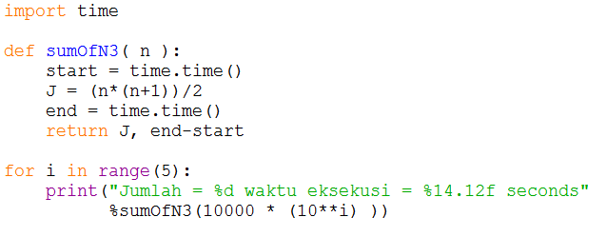

Hasilnya adalah sebagai berikut:

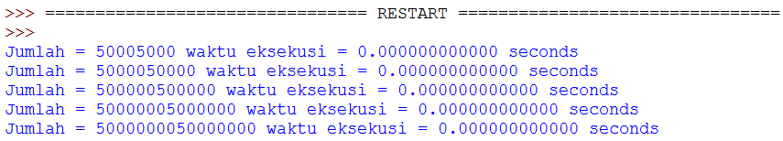

Kecepatan eksekusi sangat tergantung pada mesin yang digunakan, untuk menghindari ketergantungan dengan jenis mesin yang digunakan, evaluasi terhadap kecepatan eksekusi algoritma dapat digunakan istilah "Big-O", yang akan dijelaskan pada begian berikut ini:

Notasi Big-O:

Dalam Notasi Big-O, sebagai pengganti menghitung waktu adalah menghitung jumlah langkah yang dieksekusi oleh sebuah algoritma. Lihat contoh Algoritma-A di atas. Untuk menghitung jumlah angka dalam deret diperlukan dua langkah operasi "assigment yaitu

- theSum = 0
- theSum = theSum + i

Dimana i adalah nilai elemen dalam deret, langkah (a) dieksekusi sekali saja tetapi langkah (b) akan dieksekusi sebanyak jumlah elemen dalam deret atau n kali (n = jumlah elemen dalam deret). Dalam notasi Big-O, situasi tersebut ditulis sebagai persamaan berikut :

T(n) = 1 + n

Parameter n kadang disebut sebagai "size of problem", T(n) adalah waktu (jumlah langkah) yang diperlukan untuk menyelesaikan problem. Untuk kasus di atas dikatakan bahwa algoritma tersebut memiliki T(n) yang bersifat Linear. Jika ada algoritma dengan T(n) = 5n² + 27n + 1005, maka untuk n yang cukup kecil, misal n = 1 atau n=2, maka faktor yang paling dominan adalah 1005 (langkah). Tetapi jika n bertambah menjadi sangat besar (n = 100000) maka n² akan menjadi faktor yang paling berpengaruh dalam menentukan jumlah langkah, bahkan 27n pun tidak begitu berpengaruh jika dibandingkan dengan n². Dalam hal ini maka dikatakan bahwa algoritma tersebut memiliki fungsi T(n) yang bersifat kuadratik, atau cukup ditulis dengan T(n) = n² dalam bnotasi Big-O ditulis sebagai O(n²). Kadang juga disebut dengan Tingkat Kompleksitas.

Beberapa tipe algoritma yang alin adalah sebagai berikut:

f() atau O() | Sifat
1 | Konstant
Log n | Logaritmik
n | Linear
n log n | Log Linear
n² | Quadratic
n³ | Cubic
2^{n} | Exponential

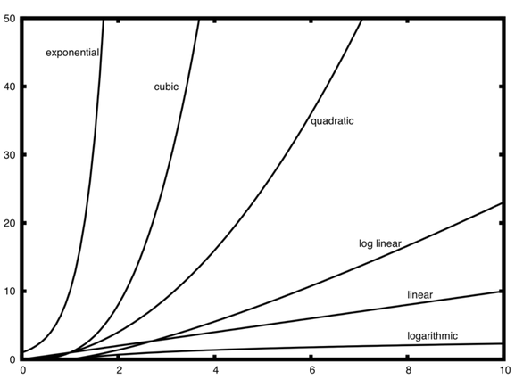

Sumbu mendatar adalah n (size of Problem) sedangakan sumbu vertikal adalah jumlah langkah, T(n) dalam Algoritma.

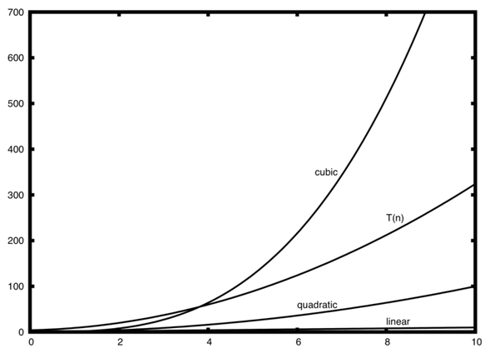

Contoh Kasus: Deteksi ANAGRAM

ANAGRAM adalah dua buah "string" (kumpulan huruf) yang memiliki jumlah dan anggota huruf yang sama dengan urutan yang berbeda. Contoh: "python" dan "typhon".

Berikut ini adalah contoh algoritma untuk memvalidasi, apakah dua buah string tersebut ANAGRAM?

- Algoritma: Checking Off

Memeriksa apakah setiap huruf pada string pertama terdapat dalam string yang kedua. Pemeriksaan dilakukan dengan cara menggantikan huruf yang dicari (berasal dari string pertama) dengan tipe data 'None' pada string yang kedua. Tetapi karena string bersifat 'immutable' (tidak bisa diubah isinya dengan menggunakan operasi index) maka string kedua diubah dahulu menjadi tipe data list.

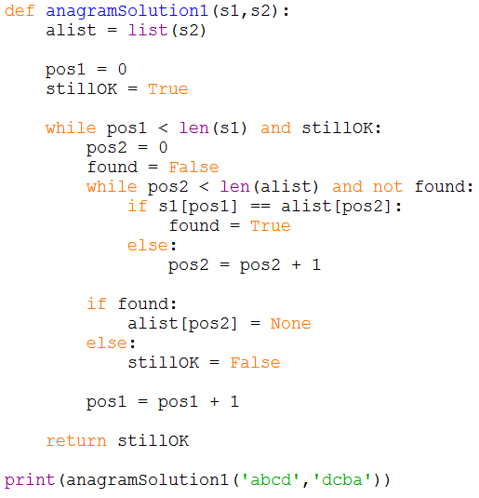

Analisa algoritma "Checking Off":
Untuk setiap huruf dalam string pertama (s1), akan menyebabkan satu proses iterasi/loop sebanyak n (jumlah huruf string kedua, s2 yang diubah menjadi list dengan nama alist). Setiap posisi n dalam alist akan dibaca satu kali untuk setiap huruf dalam s1, sehingga total jumlah pembacaan setiap anggota dalam alist (s2) untuk setiap huruf dalam s1 (dari 1 sampai n) menjadi :

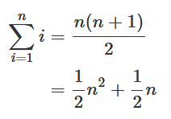

Jika nilai n menjadi semakin besar maka faktor n² menjadi semakin dominan, sehingga angka 1/2 didepannya dapat diabaikan sehingga big-O notasinya menjadi O(n²).

- Algoritma: Sort and Compare (Urut dan Bandingkan)

Alternatif solusi lain untuk anagram adlah menggunakan kenyataan bahwa meskipun string s1 dan s2 berbeda, namun mereka merupakan angram jika hanya terdiri atas jumlah huruf yang sama. Sehingga jika dilakukan pengurutan (sorting) dari a->z pada s1 dan s2, maka akan diperoleh dua string yang sama jika keduanya merupakan anagram.

Dalam Python untuk mengurut huruf dapat digunakan method/fungsi sort yang terdapat dalam tipe data list, sehingga perlu mengubah tipe string menjadi list terlebih dahulu.

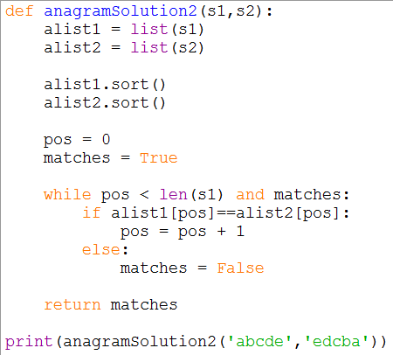

Karena hanya ada satu proses iterasi untuk membandingkan setiap huruf pada kedua string, maka algoritma diatas memiliki tingkat kompleksitas O(n). Tetapi dalam hal ini proses sorting data yang dilakukan oleh Python belum diperhitungkan. Hal ini akan dibahas pada bagian tentang searching dan sorting. Method sort dalam python biasanya memiliki tingkat kompleksitas O(n²) atau O(n log n). Sehingga tingkat kompleksistas algoritma diatas sangat tergantung pada algoritma sorting yang digunakan.

- Algoritma Brute Force

Algoritma ini paling melelahkan, yaitu dengan cara mencari semua kemungkinan kombinasi huruf dalam s1 kemduian utnuk setiap kombinasi yang dibuat dibandingkan dengan string kedua, s2. Implementasi algoritma ini cukup sulit karena terdapat n kemungkian untuk posisi huruf pertama, dan n-1 kemungkinan untuk posisi huruf kedua dan seterusnya sehingga total kemungkinan menjadi n*(n-1)*(n-2)* … * 3 * 2 * 1, yang berarti sebuah operasi factorial n!.

Jika ada 10 huruf dalam string maka terdapat 20! (factorial) =2,432,902,008,176,640,000 jika setiap perbandingan memerlukan waktu selama satu detik, maka algoritma ini akan selesai setelah 77,146,816,596 tahun.

- Algoritma Count and Compare (Hitung dan Bandingkan)

Algoritma yang terakahir memanfaatkan sifat anagram yaitu string pertama s1, dan string kedua, s2 disebut anagram jika keduanya memiliki anggota huruf dan jumlah huruf yang sama. Sehingga untuk memeriksa dua string adalah anagram dapat dilakukan dengan cara menghitung setiap huruf dalam kedua string dan membandingkannya. Dalam susunan huruf terdapat 26 kemungkinan sehingga daapat dibuat 26 counter untuk menghitung setiap huruf dalam string. Seperti pada kode perogram berikut ini:

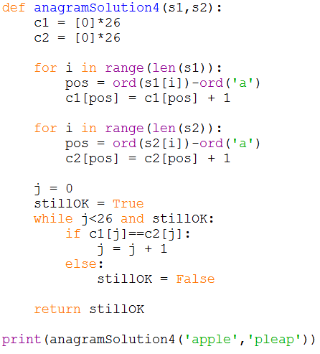

Analisis algoritma: Pada algoritma di atas hanya diperlukan tiga iterasi, dan tidak ada yang bersarang/nested (dalam iterasi TIDAK ADA iterasi yang lain). Dua iterasi yang pertama (penghitungan jumlah huruf) memerlukan n langkah. Sedangkan iterasi ketiga selalu terdiri dari 26 perbandingan (karena jumlah huruf ada 26). Dengan demikian Tingkat kompleksitas dari algoritma ini adalah T(n) = 2n + 26 atau memiliki O(n) yang berarti bersifat linear.

Namun demikian algoritma memerlukan jumlah memori yang lebih banyak untuk menyimpan hasil perhitungan untuk setiap huruf dari string yang dibandingkan.

Quiz:

- Kode program berikut memiliki tingkat kompleksitas apa?
a. O(n) b. O(n²) c. O(log n) d. O(n³)

test = 0
for i in range(n):
for j in range(n):
test = test + i * j

- Kode program berikut memiliki tingkat kompleksitas apa?
a. O(n) b. O(n²) c. O(log n) d. O(n³)

test = 0
for i in range(n):
test = test + 1
for j in range(n):
test = test - 1

- Kode program berikut memiliki tingkat kompleksitas apa?
a. O(n) b. O(n²) c. O(log n) d. O(n³)

i = n
while i > 0:
k = 2 + 2
i = i // 2

Big-O Performance pada operasi List dan Dictionary

Pada bagian ini akan dijelaskan mengenai Big-O untuk beberapa operasi dalam struktur data List dan Dictionary dalam Python. Untuk mengetahui effisiensi dari operasi dalam struktur data tersebut.

Big-O pada operasi List
Python memiliki beberapa pilihan operasi data untuk melakukan hal sama. Setiap pilihan akan berdampak pada kecepatan proses eksekusi program.
Tabel berikut adalah daftar jenis operasi dan Big-O dari beberapa operasi dalam List

Operasi | Big-O
Index [] | O(1)
Index assigment , a[0] = 1 | O(1)
append | O(1)
pop() | O(1)
pop(i) | O(n)
Insert(I, item) | O(n)
Del operator | O(n)
Iteration | O(n)
Contains (in) | O(n)
Get slice [x:y] | O(k)
Del Slice | O(n)
Set slice | O(n + k)
Reverse | O(n)
Concatenate | O(k)
Sort | O( n log n)
Multiply | O(nk)

Contoh pengujian terhadap operasi dalam tabel di atas adalah dengan menggunakan module timeit, seperti dalam contoh berikut:

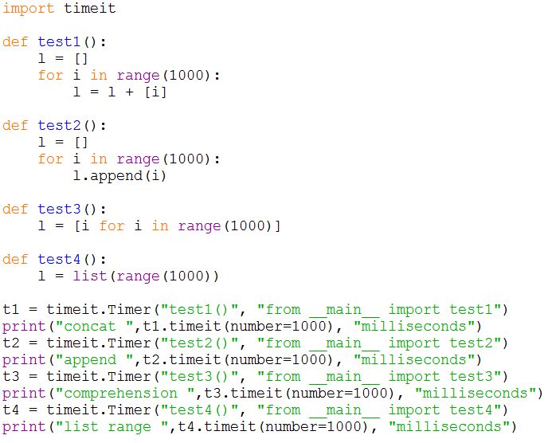

Hasilnya adalah sebagai berikut:

concat 4.078976465661871 milliseconds
append 0.2477543988329991 milliseconds
comprehension 0.11747189919563361 milliseconds
list range 0.047558575842750805 milliseconds

Perbandingan waktu eksekusi perintah pop() dan pop(i)

import timeit

popzero = timeit.Timer("x.pop(0)",
"from __main__ import x")
popend = timeit.Timer("x.pop()",
"from __main__ import x")
print("pop(0) pop()")
for i in range(1000000,100000001,1000000):
x = list(range(i))
pt = popend.timeit(number=1000)
x = list(range(i))
pz = popzero.timeit(number=1000)
print("%15.5f, %15.5f" %(pz,pt))

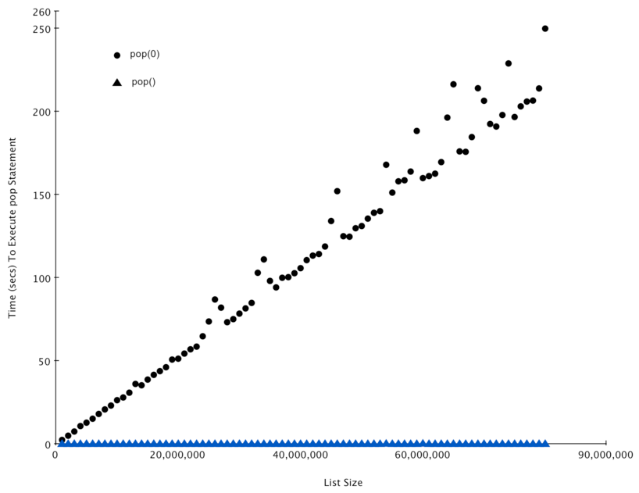

Big-O pada operasi Dictionary

Dictionary memiliki cara yang berbeda dengan list untuk mengakses data. Tabel berikut berisi daftar big-o dari beberpaa perasi dalam dictionary

Operasi | Big-O effisiensi
Copy | O(n)
Get item | O(1)
Set item | O(1)
Delete item | O(1)
Contains (in) | O(1)
Iteration | O(n)

Contoh program untuk membandingkan opearsi contain ( in ) dalam list dan dictionary:

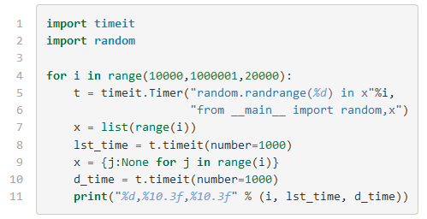

Hasilnya sebagai berikut:

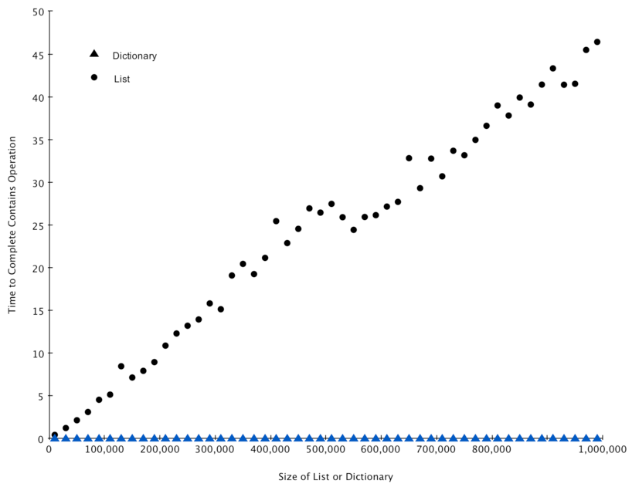

Operasi in dalam Dictionary jauh lebih cepat di banding operasi in dalam operasi list.

